Республиканский конкурс «Энергомарафон-2017»

Немного истории…

В марте 2017 года в г.Могилеве прошел X республиканский конкурс «Энергомарафон-2016». Могилевская область приняла активное участие в конкурсе.

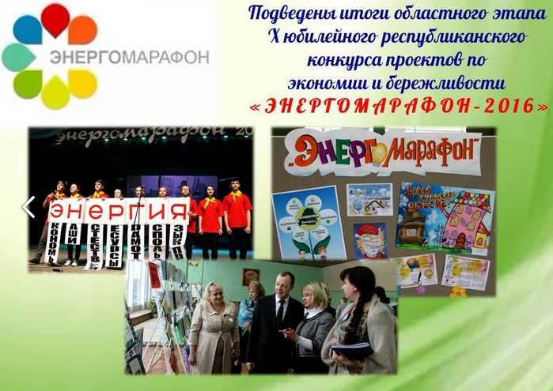
Лучшими, по мнению жюри стали:
в номинации «Система образовательного процесса и информационно-пропагандистской работы в сфере энергосбережения в учреждении образования» – работа «Воспитание культуры энергопотребления у детей дошкольного возраста в процессе игровой деятельности» ГУО «Ясли-сад №116 г.Могилева»;
в номинации «Проект практических мероприятий по энергосбережению» – совместная работа «Выгодная лестница» учащегося УО «Могилевский государственный областной лицей №3» Алексея Чудовского и учащихся ГУО «Средняя школа №21 г. Могилева» Виктора Шибеко и Романа Коробейникова (руководитель Сергей Шибеко);
в номинации «Культурно-зрелищное мероприятие по пропаганде эффективного и рационального использования энергоресурсов» – команда ГУДО «Областной центр творчества» с работой «Все зависит от нас самих»;
в номинации «Художественная работа по пропаганде эффективного и рационального использования энергоресурсов»:
- в подноминации «Видеоролик» – работа «Человек рассеянный» воспитанника ГУО «Бобруйская школа-интернат для детей-сирот и детей, оставшихся без попечения родителей» Никиты Соловьева (руководители Ольга Дорошко и Александр Винников)
- в подноминации «Листовка» – работа «Советы по энергосбережению на каждый день» ГУО «Ясли-сад №19 г.Кричева»
- в подноминации «Плакат» – работа «Выбирай правильный путь!» учащегося ГУО «Средняя школа №40 г. Могилева» Арсения Шишлина
- в подноминации «Рисунок» – работа «Прекрасный мир» учащихся УО «Могилевский государственный экономический профессионально-техничсекий колледж» Надежды Лисовой и Екатерины Макаренко.

Департаментом по энергоэффективности Государственного комитета по стандартизации Республики Беларусь объявлен конкурс о проведении в 2017/2018 учебном году XI республиканского конкурса «Энергомарафон-2017».
Конкурс проводится в рамках выполнения плана мероприятий по реализации Директивы Президента Республики Беларусь от 14 июня 2007г. № 3 «О приоритетных направлениях укрепления экономической безопасности государства», утвержденный постановлением Совета Министров Республики Беларусь от 25.04.2016 №336.
Цель конкурса - формирование активной социальной позиции по отношению к рациональному использованию энергоресурсов и бережному отношению к окружающей среде, повышения культуры обращения с энергоресурсами, выявления и распространения эффективного опыта учреждений образования по организации энергосбережения.
Основные задачи конкурса:
пропаганда методов экономии энергоресурсов;
активизация исследовательской деятельности обучающихся и педагогических работников в области энергосбережения;
стимулирование творческой деятельности учреждений образования по энергосбережению;
развитие методов образования в области энергосбережения, энергоэффективности и экологии;
разработка практических мер по экономии энергоресурсов, повышение эффективности использования энергоресурсов в быту;
привлечение внимания общественности к вопросам энергосбережения, энергоэффективности и экологии.
Конкурс проводится среди учреждений образования, обучающихся учреждений образования, осваивающих содержание образовательной программы дошкольного образования, образовательной программы базового образования, образовательной программы среднего образования, образовательной программы специального образования на уровне общего среднего образования, образовательной программы профессионально-технического образования, обеспечивающей получение квалификации рабочего (служащего) и общего среднего образования, образовательной программы профессионально-технического образования, обеспечивающей получение квалификации рабочего (служащего) и общего среднего образования с изучением отдельных учебных предметов на повышенном уровне, образовательной программы среднего специального образования, а также образовательные программы дополнительного образования детей и молодежи по профилям.

Отборочные этапы конкурса пройдут в каждой области и г.Минске с подведением итогов в январе - феврале 2018 года.
Заключительный этап состоится в г.Минске в марте - апреле 2018 года.
